ПОЛОЖЕНИЕ
Чемпионат «Саратовская Иглу» 2013
Зимний активный праздник, соревнования по постройке иглу, ночевка в иглу.
1. Цели и задачи
Чемпионат проводится с целью формирования и развития нового направления туристско-спортивной деятельности Саратова.
Задачи соревнований:
• популяризация спортивного туризма;
• выявление сильнейших команд по туристскому многоборью;
• повышение уровня технического и тактического мастерства;
• повышение безопасности туристских походов;
• пропаганда здорового образа жизни;
Обращаем особое внимание, что целью мероприятия не является свободное выражение и формирование мнений, а также выдвижение требований по различным вопросам политической, экономической, социальной и культурной жизни страны и вопросам внешней политики. В связи с чем мероприятие не попадает под действие N 54-ФЗ, т.к. не является публичным мероприятием.
2. Время и место проведения
Начало чемпионата в 12:00 09.03.13 года вблизи смотровой точки г. Лысая. (см. Приложение 1. Схема расположения старта соревнований)
3. Программа чемпионата
09.03.2013г.
11:30 – Сбор всех участников на месте проведения чемпионата, регистрация. Открытие. Брифинг.
12:00 – Старт с прологом.
15:00 – Окончание соревнований. Награждение.
16:00 – Подготовка к ночевке в Иглу.
20:00 – Общий костер
10.03.2013г.
8:00 – Награждение «выживших в тундре» (переночевавших в иглу)
4. Порядок проведения, дополнительные условия
Старт команд раздельный по факту выполнения капитанами команд "Пролога". После пролога команда выбирает площадку под строительство и под карьер.
Факт окончания строительства фиксируется судьями по сигналу капитана каждой команды. В этот момент все работы должны быть прекращены (до осмотра Иглу судьями), все участники находиться снаружи.
Иглу должна отвечать требованиям:
-купол возведен;
-щели затерты изнутри и снаружи;
-вход только один;
-минимальная вместимость – все участники команды должны поместиться в Иглу, лежа на спине и вытянув ноги.
Штрафы: за каждую щель + 10 мин.
Под щелью подразумевается сквозное отверстие, либо стык, значительно меньший по толщине основной стены и явно выделяющийся при осмотре на просвет (степень «значительности» и «явности» устанавливается на усмотрение судей).
Команда-победитель определяется по наименьшему времени, затраченному на строительство, с учетом штрафов. Остальные команды награждаются в номинациях (самая большая Иглу, самая уютная Иглу и т.д.)
В случае превышения контрольного времени или помощи посторонних, а также, если Иглу не отвечает заявленным требованиям, результат команды будет оцениваться вне зачета.
5. Участники и требования к ним
К участию приглашаются все желающие без возрастных ограничений. Состав команды от 1 до 6 человек. У каждой команды должен быть капитан и название. Участники должны знать в теории правила постройки Иглу.
6. Реклама
Чемпионат проводится для решения обозначенных в п.1 данного Положения задач. Любая социальная, политическая, коммерческая реклама запрещена и будет пресекаться законными методами. Для обозначения корпоративной команды допускается наличие флага компании на строительной площадке.
7. Финансирование
Каждый участник приносит с собой заявочный взнос в виде Сюрприза (см. Приложение 2. Требования к Сюрпризу).
8. Руководство
Соревнования проводятся командой «Спортив-Корпоратив» (www.corposport.ru) при информационной поддержке интернет-портала SarBike.ru (extreme.vsaratove.ru)
Организатор: Беликов Александр
Главный судья: Москвичев Алексей
9. Награждение
Все команды награждаются грамотами и Сюрпризами по их выбору. Каждый участник получает памятный сувенир от магнитной мастерской MAGNIT64.ru. Каждый переночевавший в иглу награждается дополнительным сувениром.
10. Подача заявок
Предварительные заявки принимаются с 01.02.13 на e-mail: kgb04@mail.ru, в личную почту пользователя Bell (на сайте sarbike.ru) или по тел. 8-927-220-24-92, 8-919-823-94-57. В заявке необходимо указать:
- Название команды;
- ФИО, дату рождения каждого участника;
- сотовый телефон капитана.
Кворум проведения соревнования – 2 предварительные заявки. Заявки принимаются до 12:00, 06.03.13
Желающие участвовать, но испытывающие какие-либо трудности в поиске команды, могут подать заявку с пометкой "личное участие" и прийти с необходимым снаряжением. Сформируем команду на месте.
11. Снаряжение (см. Приложение 3. Рекомендации по снаряжению и одежде)
Обязательно:
-Ножовки или снеговые пилы;
-Не менее 1 литра горячего чая на человека;
-Необходимая теплая одежда и обувь.
Рекомендуется:
-Карематы (туристические пенки);
-Гамаши (бахилы) на обувь или валенки;
-Верхняя одежда из синтетических материалов с капюшоном;
-Запасные рукавицы;
-Свечки;
-Все необходимое для ночевки в Иглу.
Приложение 1. Схема расположения старта соревнований

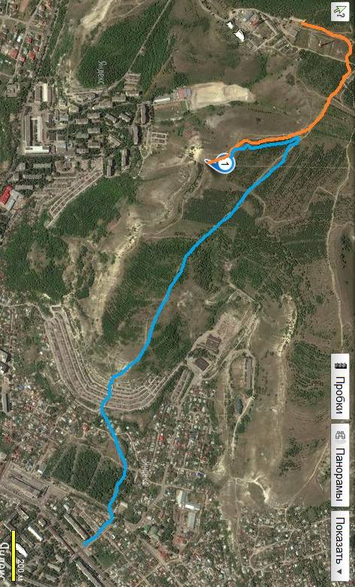
Синий маршрут: От автовокзала вверх по улице Московская, пересекая ул. Б.Садовая. Когда дорога повернет вправо, слева закончатся гаражи и появятся ворота кладбища. Все время вверх через кладбище, гаражи. Крутой подъем в гору до посадок молодых дубков. Дальше - по маркировке.
Красный маршрут: на автомобиле едем до телевышки (вверх ул. Шелковичная), проезжаем ее и заезжаем на территорию лыжной базы «Динамо», здесь можно оставить автомобиль. Выходим из базы через противоположные ворота и идем до желтой газовой трубы, поворачиваем направо. Дальше движемся прямо до сосновых посадок. Перед ними поворачиваем направо и идем между склоном и посадками до смотровой точки, на которой вас будут ждать организаторы.
Приложение 2. Требования к Сюрпризу
Денежный стартовый взнос на этих соревнования взимается в виде Сюрприза. Каждый участник (подчеркиваем – участник, а не команда) приносит с собой Сюрприз. Ключевой момент – он должен быть завернут в подарочную упаковку, чтобы оставалась интрига, что в нем. Из опыта прошлых лет, подарочные пакеты не совсем отвечают этому требованию, лучше использовать упаковочную бумагу.
Содержание Сюрприза остается на совести участника.
Требования к Сюрпризу:
- раритет, «вещь в себе», хэнд-мейд, - то, что захочется оставить на память (товары из «все по 100» не котируются);
- непрозрачная подарочная упаковка;
Запрещаются в качестве сюрприза:
- предметы, запрещенные действующим законодательством (оружие и боеприпасы, наркотики и т.п.);
- предметы нездорового "образа жизни" (алкоголь, табачные изделия и т.п.);
- предметы "для взрослых" (В игре участвуют дети!);
- продукты;
- предметы рекламного характера (буклеты, пригласительные билеты, купоны, скидки и т.д.)
Если подарок интересный и предназначен для двоих, например, рации, или набор для шоколадного фондю, или ... все, что вам позволит фантазия, тогда 2 участника могут объединиться и, упаковав подарок, сделать на нем обозначение "для 2-их".
Примеры неудачных сюрпризов: dvd-диски с фильмами, конфеты, журналы, книги.
Как сделать удачный сюрприз: взять из кошелька 300-500 и более рублей, пойти в туристический или спортивный магазин и купить самую нужную для себя вещь, потратить еще 50 руб. на упаковку - Сюрприз готов!
Во время регистрации капитан команды собирает подарки со своих участников и отдает их судьям. Образуется гора подарков.
Когда соревнования заканчиваются (оканчивается контрольное время) команде-победителю предоставляется право первой выбрать себе призы. Остальные команды выбирают призы согласно хронологическому порядку окончания строительства, пока все подарки не разберут.
Получаем мега-обмен подарками на свежем воздухе с легкой физической нагрузкой.

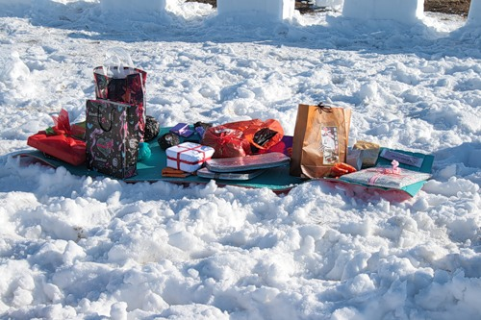
Приложение 3. Рекомендации по снаряжению и одежде
Проведенные ранее соревнования показали, что некоторые новички не получают должного удовольствия от мероприятия по простой причине – замерзают. Обращаем Ваше внимание на то, что обычно температура в лесу на 2-3 градуса ниже, чем в городе. Так же место соревнований выбрано не случайно – там постоянно дует ветер. Именно постоянный ветер и солнце создают снег пригодным для строительства иглу. Но зимой этот ветер способен превратить холодную погоду в настоящую стужу. Температура по ощущениям, в зависимости от скорости ветра, опускается еще на 3-7 градусов. Поэтому в той одежде, в которой Вы чувствуете себя комфортно в городе, на Чемпионате вы, скорее всего, замерзнете. Главный принцип в выборе одежды – многослойность. Постарайтесь подобрать одежду так, чтобы вам всегда было, что снять с себя в случае тяжелой физической нагрузки и одеть дополнительно при сильном ветре.
Не менее важным моментом является обувь. Многие из нас привыкли к городским условиям и не представляют себе, что такое провести 4-5 часов по колено в снегу или глубже. Любая городская обувь намокнет в первые минуты. Поэтому самым простым вариантом будет использовать бахилы. Они защищают ботинки от снега, задерживают тепло, ноги в них всегда сухие. Бахилы можно сделать из брезента, фетра, оксфорда или другого подходящего материала, высотой до колен. Их шьют по ботинку в форме сапога или прямого мешка.
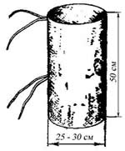
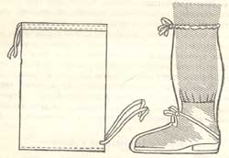
Если лень что-либо шить, то можно купить в спортивно-туристических магазинах бахилы (другие названия – гамаши, фонарики). Если лень ходить по магазинам, то можно взять простые мешки из-под сахара (на 10 кг) и веревочками обвязать их вокруг ноги в двух местах (внизу, верху).
Даже если вы хорошо подготовились - выбрали одежду, сшили бахилы,- настоятельно рекомендуем Вам взять с собой сменные шерстяные носки и запасные варежки!
Для правильного подбора снаряжения рекомендуем Вам прочитать статьи в Интернете по постройке иглу!
